 | RO 15863379  J02/1411/2003  Arad Piata Catedralei Nr. 6  Tel/Fax: 0040 257 281 020, Mobil: 0040 744 630 959  Banca Transilvaniei RO 62 BTRL 0020 1202 1825 99XX  e-mail: comercial@alphaintergroup.ro www.alphaintergroup.ro

BALANTA DE CANTARIRE CU AFISARE PRET SEP SI SEP-L

Dimensiune platan | Tipul balantei | Greutatea maxima | Greutate minima | Diviziune
300 x 240 mm | SEP 15 | 6 / 15 kg | 40 g | 2 / 5 g
300 x 240 mm | SEP 30 | 15 / 30 kg | 100 g | 5 / 10 g
300 x 240 mm | SEPL 15 | 6 / 15 kg | 40 g | 2 / 5 g
300 x 240 mm | SEPL 30 | 15 / 30 kg | 100 g | 5 / 10 g

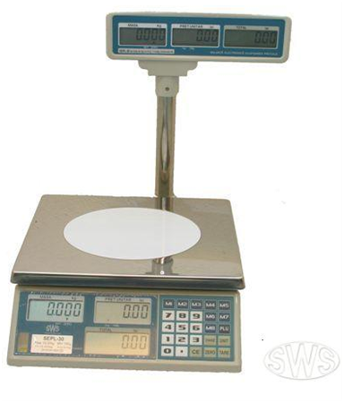
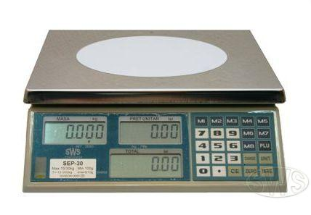

CARACTERISTICI BALANTA SEP, SEPL

- Afisaj LCD cu inaltimea digitilor de 18 mm
- Dublu domeniu de cantarire
- Dublu display cumparator / vanzator
- Brat cu display ( SEPL )
- Unitate de masura selectabila
- 8 setari directe (memorii)
- 90 setari indirecte
- Acumulator
- Functie tara
- Platan inox
- Dimensiuni balanta : 300 x 330 x 120 mm
- Temperatura de operare : -10 ºC+40 ºC
- Alimentare : 4Ah/6V acumulator (aprox : 90 ore autonomie)

